Croziflette
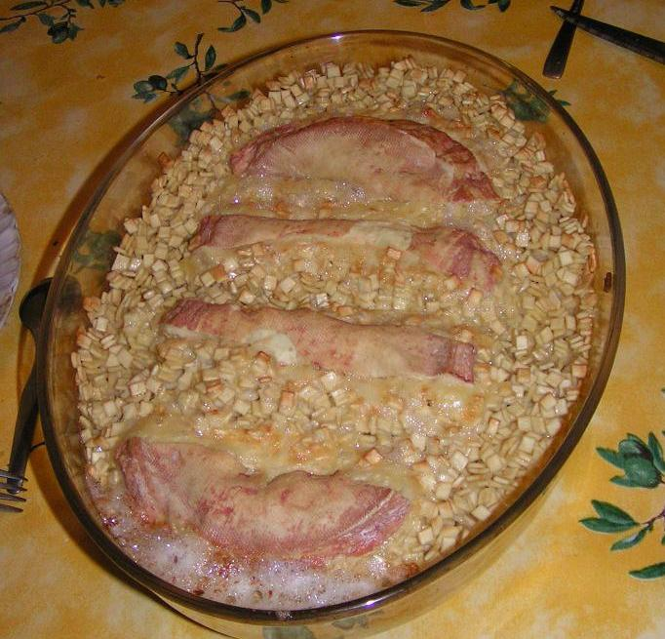

Ingrédients (pour 4 personnes) :
- 300 g de crozets
- 1 oignon
- 200g de lardons
- 1/2 reblochon

Préparation :
Couper l'oignon et le lard en morceaux. Les faire revenir dans une casserole jusqu'à ce que l'oignon soit fondant.
Pendant ce temps-là, faire cuire les crozets dans un grand volume d'eau pendant 25-30 min (vérifier la cuisson régulièrement).
Préparer le reblochon : gratter un peu la croûte et le couper en deux dans le sens de l'épaisseur.
Verser le mélange oignon/lardons dans un plat à gratin. Egoutter les crozets pour les mettre dans le plat.
Couper le reblochon en morceaux et le disposer dans le plat.
Enfourner pour 30 minutes environ à 180°C.

